**TP2**

**Análisis de Datos**



**4°C CST-B**

**Taller de Soporte Informático**

**Profesora:** Magali Cristobo

**Integrantes:** Salas Máximo - Ruckj Tiago - Dimeglio Tadeo

***ÍNDICE***

**Carátula** 1

**Índice** 2

**Problemática** 3

**Link a Encuesta** 4

**Gráficos** 4-5

**Entrevistas** 6

**Conclusiones** 7

**Fuentes** 7

***PROBLEMÁTICA***

Las condiciones climáticas favorables, como las recientes lluvias en CABA, GBA y áreas cercanas, han desencadenado una proliferación de mosquitos que se reproducen en charcos y fuentes de agua. Se ha experimentado un aumento masivo debido a la acumulación de huevos durante la sequía previa. Con la llegada de las lluvias continuas del último mes, estos huevos eclosionaron, generando un repentino y masivo aumento de mosquitos.

La abundancia de mosquitos no solo ha causado molestias, sino que también ha aumentado el riesgo de enfermedades transmitidas por mosquitos, como el dengue. La propagación del dengue en Argentina ha alcanzado cifras preocupantes, con un aumento dramático de casos autóctonos y una incidencia acumulada alarmante. Las autoridades de salud han observado un adelantamiento en el aumento estacional de casos, con una persistencia incluso durante la época invernal.

***ENCUESTA + RESULTADOS***

Link a Encuesta: <https://forms.gle/Ne8qMPjBugPJxaRk9>

**Resultados Forms -> CSV** = [En Tarea]

**Agregado**: No se requiere limpieza

***GRÁFICOS***

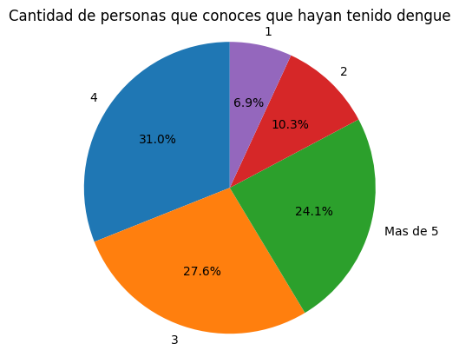

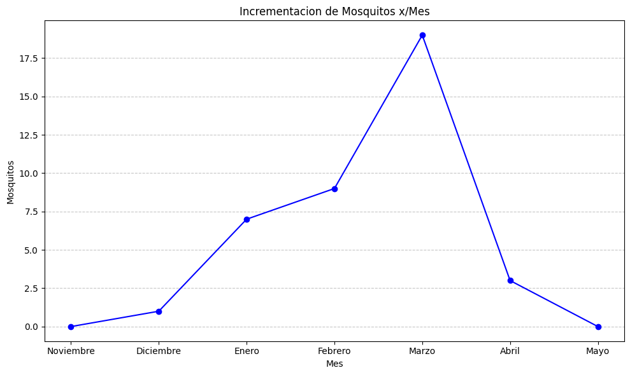

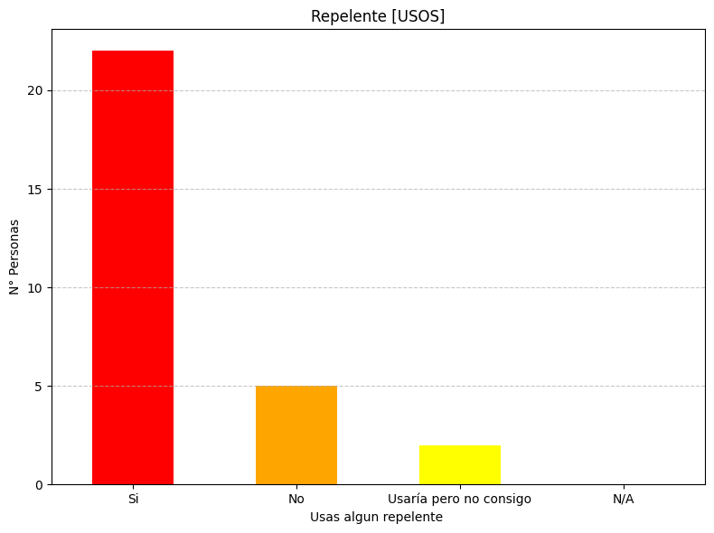

***ENTREVISTAS***

**PREGUNTAS**

* **¿Cómo afecta la presencia de mosquitos a tu calidad de vida?**
* **¿Qué estrategias o métodos consideras más efectivos para controlar la población de mosquitos?**
* **¿Te preocupa mucho la gran cantidad de casos nuevos de dengue?**
* **¿Tenes alguna anécdota relacionada con los mosquitos?**

**ENTREVISTADO 1:**

* *Le afecta bastante. Las picaduras lo irritan, y a veces los zumbidos le impiden dormir bien por la noche.*
* *Usa repelente regularmente y mantiene limpios los espacios donde pueda acumularse agua estancada para evitar que se reproduzcan.*
* *Le preocupa bastante porque conoce a varias personas que han tenido dengue y lo grave que esto puede llegar a ser*
* *En el verano ha llegado a tener más de 20 mosquitos dentro de la casa.*

**ENTREVISTADO 2:**

* *No le afecta mucho. Apenas le pican y no les presta mucha atención.*
* *No lo tiene en cuenta.*
* *Sabe que es importante pero no le preocupa demasiado.*
* *No tiene ninguna anécdota.*

**ENTREVISTADO 3:**

* *Le afecta moderadamente. Siente que está constantemente rodeado de mosquitos, pero no lo pican mucho*
* *Siempre deja vacío todo lugar donde pueda haber agua estancada, especialmente después de una lluvia.*
* *No se preocupa mucho. He escuchado sobre el aumento de casos, pero no conoce a nadie que haya contraído dengue.*
* *Por unos meses en el verano su patio estaba completamente lleno de mosquitos al punto de que si te quedabas quieto por diez segundo como mínimo ibas a tener 10 mosquitos encima.*

***CONCLUSIÓN***

En 2024, Argentina ha experimentado un aumento en la población de mosquitos debido a las condiciones climáticas provocadas por el fenómeno de El Niño. Las lluvias intensas han generado entornos húmedos y cálidos, ideales para la reproducción de estos insectos. A pesar de los esfuerzos preventivos como el uso de repelentes, la eliminación de agua estancada y la fumigación, la proliferación de mosquitos ha sido incontrolable.

Los gráficos indican un aumento significativo en la cantidad de mosquitos. Este incremento ha causado un impacto considerable en la calidad de vida de la gente, afectando tanto el bienestar general como aumentando el riesgo de enfermedades transmitidas por mosquitos, especialmente el dengue.

Se refleja una preocupación variada entre la población; algunos se ven gravemente afectados, mientras que otros apenas lo notan. Sin embargo, la amenaza del dengue es un motivo de preocupación para muchos, ya que el aumento de los casos ha sido alarmante.

La combinación de condiciones climáticas favorables y la acumulación previa de huevos durante la sequía ha llevado a un brote masivo de mosquitos, superando las capacidades de las medidas preventivas tradicionales. Es necesario implementar estrategias más efectivas y coordinar esfuerzos a nivel comunitario y gubernamental para controlar la población de mosquitos y mitigar los riesgos para la salud pública en los próximos meses.

***FUENTES***

<https://www.lanacion.com.ar/sociedad/la-cantidad-de-mosquitos-que-hay-llegaron-las-lluvias-y-la-region-metropolitana-fue-invadida-por-nid19022024/>

<https://www.lanacion.com.ar/sociedad/por-que-hay-tantos-mosquitos-en-la-ciudad-y-que-cuidados-hay-que-tomar-nid29122023/#:~:text=Hubo%20un%20tiempo%20prolongado%20de,que%20hoy%20invade%20la%20ciudad.>

<https://www.conicet.gov.ar/especialistas-del-conicet-explican-las-causas-del-aumento-de-mosquitos-en-la-ciudad-de-buenos-aires-amba-y-regiones-de-la-zona-central-del-pais/>

<https://www.infobae.com/salud/2024/03/17/alerta-dengue-en-argentina-ya-son-79-los-muertos-y-se-registran-mas-de-120-mil-casos/>